Министерство образования Республики Беларусь

Учреждение образования

«Брестский Государственный технический университет»

Кафедра ИИТ

**Лабораторная работа №5**

По дисциплине «Традиционные и интеллектуальные информационные технологии»

Тема: «Методы борьбы с контрафактной продукцией на основе БД»

**Выполнил:**

Студент 1 курса

Группы ИИ-21

Литвинюк Т. В.

**Проверил:**

Анфилец С. В.

Брест 2021

**Цель работы:** научится проверять штрих-код, научиться восстанавливать пропущенную цифру в штрих-коде.

**Ход работы**

1. Написал программу для проверки штрих-кода.

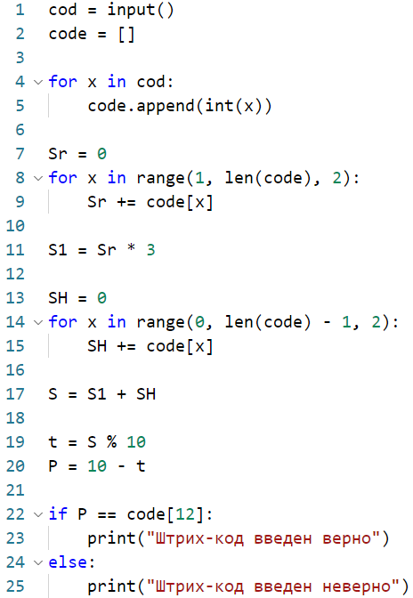

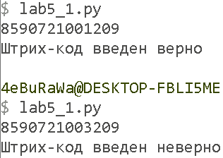

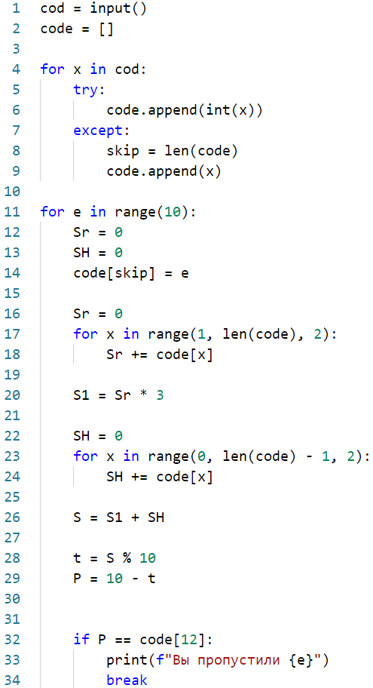 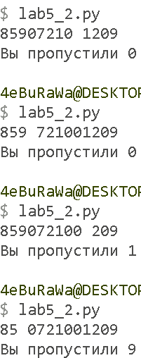

**Вывод:** в ходе лабораторной работы я научился проверять штрих-код, научился восстанавливать пропущенную цифру в штрих-коде.